КЛАПАНЫ ОБРАТНЫЕ МЕЖФЛАНЦЕВЫЕ КОМ-ХХ

Назначение:

Клапан обратный межфланцевый предназначен для автоматического пропуска рабочей среды в одном направлении.

Рабочая среда: Применяется для холодной и горячей воды. Номинальное давление - РN = 1,6 МПа; температура среды - +90°С.

Конструкция: Корпус и диск: оцинкованная сталь.

Уплотнение: резиновые кольца

ПРИСОЕДИНЕНИЕ К ТРУБОПРОВОДУ – устанавливается между фланцами РN: 1,6МПа и зажимается болтовыми соединениями фланцев.

Установочное положение: Установка производится на вертикальных трубопроводах (направление потока – снизу вверх). На горизонтальном трубопроводе крючок-индикатор должен находиться в верхней части перпендикулярно оси трубопровода.

Общий вид клапанов обратных Общий вид клапанов обратных

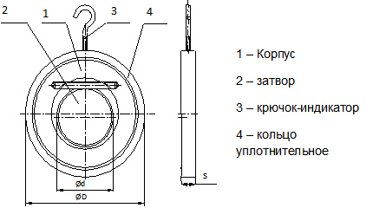

Установочные размеры клапанов обратных межфланцевых

Наименование DN, мм d, мм D, мм S, мм Масса, кг

КОМ-25 25 22 71 15 0,4

КОМ-32 32 27 84 15 0,45

КОМ-40 40 33 94 15 0,68

КОМ-50 50 42 109 15 0,92

КОМ-65 65 58 129 15 1,25

КОМ-80 80 68 144 17 1,66

КОМ-100 100 90 164 17 2,07

КОМ-125 125 110 192 17 2,8

КОМ-150 150 133 218 17 3,4

DN - диаметр трубопровода, на который устанавливается клапан

Гарантийный срок эксплуатации 24 месяца